## 模拟板按键说明

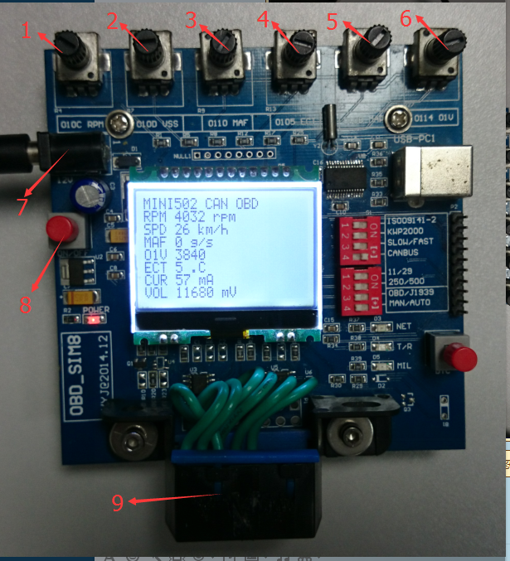

注：六个旋钮在上，OBD接口在下为正确方向。

1、010C发动机转速旋钮。 RPM代表引擎转速Engine RPM 。建议使用范围：0~4000 RPM.

2、010D车辆速度旋钮。VSS代表车辆速度Vehicle Speed 。建议：0~100 不要超出实际车速太多。

3、0110空气流量旋流。MAF代表车辆空气流量传感器的空气流量 MAF air flow rate

4、0105温度旋钮。ECT代表引擎冷却液温度 Engine coolant temperature。建议使用范围：0~100度

5、010B MAP代表进气歧管绝对压力 Intake Maniford absolute pressure

6、0114 O1V代表Bank1 Sensor 1氧传感器的短时修正

1. 电源接口。（图片所示是12V供电）
2. 电源开关按钮
3. OBD设备接口。